Estrategias de aprendizaje

Diez mensajes finales
para educadores inquietos

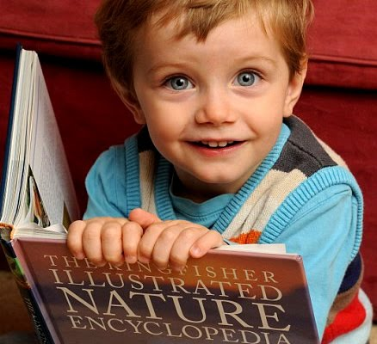

- Saber seleccionar

- Repasar con frecuencia lo esencial

- Con los demás se aprende mejor

- Simpatizar con la previsión del mañana

- Se necesitan metodologías activas

- Creatividad como estilo y desafío

- Atención especial a los lentos

- Usar los blogs, las webs y los e.mails

- Ponerse al día con las redes sociales

- Por qué actualizarse de forma permanente



01 Saber seleccionar

El aprendizaje significativo es un intento de adaptar la docencia a las circunstancias del mundo moderno y a la ciencia en sus estadios recientes. Un profesor no puede ya enseñar todo lo que él sabe; ni tiene sentido el transmitir los conocimientos que el recibió cuando era alumno, pues muchas cosas han sido superadas y no valen para el mañana del alumno.

Hay que buscar otros caminos y es lo que el profesor actualizado tiene que hacer cuando elige lo que debe enseñar y determina los procedimientos metodológicos que considera más adecuados.

¿Qué debe seleccionar el profesor?

Esta es la cuestión. No debe seleccionar lo que el considera más agradable, sino lo que, de cara al porvenir del alumno, resulta más importante.

El profesor competente tiene que distinguir en sus programas académicos los tres niveles siguientes:

- Nivel de imperiosa necesidad

Entra aquí todo aquello que todo alumno debe saber, dominar, recordar y manejar con frecuencia. Es lo que va a necesitar en los procesos posteriores. Y es lo que le va a hacer fracasar o avanzar de forma problemática si no lo domina. El profesor debe trabajar con pasión para que eso sea comprendido y asimilado por todos los escolares, hasta por los más torpes, lentos y desmotivados.

- Nivel de conveniencia

Es el de la materias o aspectos básicos, que normalmente todos los escolares oyen, recuerdan, manejan, repasan. El profesor tiene que reclamar que la casi totalidad lo domine y que hasta los lentos lo recuperen con facilidad cuando lo necesiten.

- Nivel de superfluidad

Corresponde a todo aquello de lo que se puede prescindir. Es bueno, pero no es necesario. Si el alumno lo olvida, podrá seguir en lo fundamental los procesos posteriores

El aprendizaje significativo considera sagrado lo primero, excelente lo segundo y posible lo tercero, aunque esto no sea para todos.


02. Repasar con frecuencia lo esencial

Repasar con frecuencia lo fundamental es necesidad que va un poco contra la ingenua presunción de tantos profesores que dan por sabido lo que se debería saber por el alumno. En educación hay que jugar con el “no aprender” y no sólo con el “aprender”. Esto significa que el profesor debe tener en cuenta el olvidar y el recordar. Lo uno como acto de prudencia, lo otro como necesidad.

Si el aprendizaje significativo esencialmente es el arte de seleccionar lo que no conviene olvidar, es una buena norma de conducta en el profesor el estilo “feed back”, que en lenguaje vulgar denominamos “repaso”.

¿Por qué debemos repasar lo esencial?

1. Porque biológicamente la memoria tiene un desgaste natural y todo lo que aprendemos con el tiempo se desgasta. Si es importante y necesitamos con frecuencia lo aprendido, tenemos que repetir lo que nos conviene retener. Con ello mantenemos, reforzamos, actualizamos y disponemos de lo que repasamos.

2. Porque el olvido sigue leyes muy bien estudiadas por psicólogos de hace un siglo como Ribot, Ebbinghauss y Spencer. Una de las leyes que ya entonces era común el aceptarla, después de muchos experimentos, era la de “la menor organización”. Decía “Olvidamos primero lo último que aprendemos”. Si es así, lo que hemos aprendido sobre algo básico y no lo repasamos pronto se nos borra de la mente, tanto más pronto cuanto es más reciente.

3. Porque las cosas fundamentales son pocas y por lo tanto es fácil mantenerlas. Ellas hacen de soporte a otras menos importantes. Manteniendo las fundamentales, sostenemos todo el edificio de lo aprendido. Como cuesta poco, merece la pena tomar en serio el repaso.

Esto es precisamente lo que promueve y reclama el “aprendizaje significativo”, al menos en su dimensión pragmática y experimental. Y el repaso no se puede reducir a una sugerencia del profesor, sino que debe ser ofrecido al mismo alumno para que, por su cuenta, revise con frecuencia los conocimientos adquiridos en el pasado y mejore su seguridad en las ideas básicas.
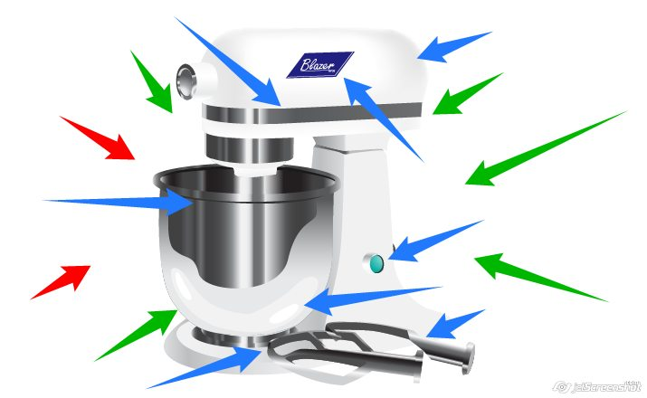

03. Con los demás, se aprende mejor

Se desarrolla en los tiempos actuales una fuerte tendencia a la enseñanza participativa o colaborativa. Intenta buscar una actividad académica en donde se supere el trabajo individual y las valoraciones comparativas, para superar los inconvenientes personales y grupales de comparar a cada alumno con los mejores o con los peores del grupo, aunque se haga con la buena intención de estímular el trabajo.

La oleada de socialización que se ha dado en muchos otros sectores de las comunidades humanas (trabajo, salud, diversión, vivienda, etc…) llega también a la vida escolar. Fomenta el que muchos profesores estimen y promuevan los trabajos en equipo, las actividades realizadas con valoración colectiva, la apertura a talleres o seminarios participativos.

Esta tendencia tiene mucho que ver con el aprendizaje significativo por tres razones:

1. Ayuda a seleccionar, por parte de los mismos alumnos, las cosas más importantes que deben ser considerar en la tarea académica. Se ayuda a detectar y solventar las dificultades, al contar con el apoyo de compañeros más sagaces o mejores preparados.

2. Se mantienen más estables los intereses y los esfuerzos, al contar con el apoyo de los demás miembros del grupo, sobre todo de los más animosos, capaces o motivados.

3. Se promociona más la responsabilidad y la autonomía de los mismos escolares, al contar con el profesor como mediador y animador, el cual deja claro que él no resuelve los problemas o las dificultades, sino que sólo da las pistas de cómo conviene resolverlos.

Es, por lo tanto, deseable que los profesores superen el individualismo académico, fomentando el afán de hacer solidarios a sus alumnos.
- Que los más listos y capaces ayuden a los menos dotados.
- Que aprendan a vivir en grupo, ofreciendo su colaboración a todos.
- Que se superen completamente las marginaciones y las rivalidades.
- Que se aprenda a trabajar con los demás, evitando antipatías y egoísmos.
- Que se promocionen actos y actitudes de solidaridad y desprendimiento.
- Que se desarrolle en los más capaces el liderazgo entendido como servicio.

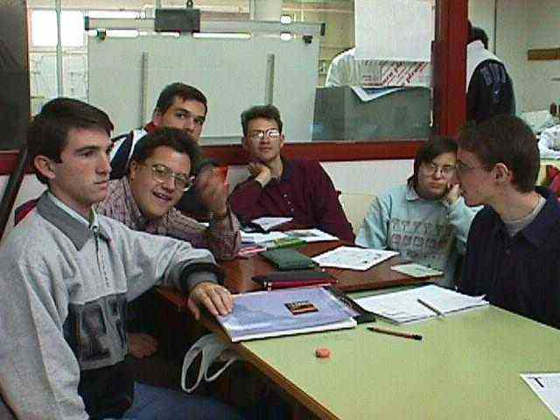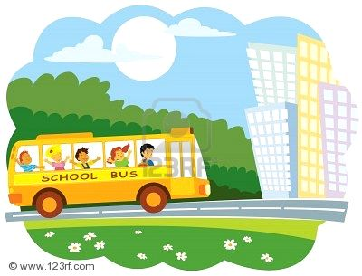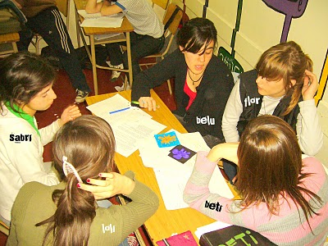

  - Simpatizar con la previsión

El aprendizaje significativo, por el hecho de ser selectivo, orgánico y activo, requiere una atención especial a la preparación de los trabajos, a la programación de las actividades, a la selección de los contenidos y a la organización de las estructuras básicas del conocimiento que se quiere adquirir.

Ciertamente toda labor educadora reclama previsión y programación. Pero este tipo de aprendizaje, y por consiguiente de enseñanza, requiere preparar el terreno y disponer los núcleos o partes de la unidad global que va a ser objeto del aprendizaje.

Requiere previsión en el docente. Significa que tiene él primero que conocer los contenidos y los procesos que hasta el momento ha realizado el alumno, y cada alumno en particular. Lo que vaya a ser objeto de una unidad didáctica significa siempre algo importante y todo lo que se pone en juego deberá ser previsto con minuciosidad. En lo que haya de ser “comunicación” y en lo que haya de ser “investigación” del alumno o elaboración del discente se requiere claridad y ello significa preparación adecuada a su importancia.

Pero se requiere preparación del discente. El alumno tiene que saber desde el principio lo que va a realizar, el porqué y el para qué lo tienen que realizar. Se tiene que sentir comprometido en su labor personal y tiene que ser suficientemente independiente para depender del todo en su trabajo de lo que diga el profesor.

La sintonía en el eje profesor-alumno es decisiva en el aprendizaje significativo.

Para eso el profesor;

Seleccionará con tiempo la materia y organizará las ideas
Dispondrá el vocabulario básico que van a manejar los discípulos
Perfilará el itinerario o las etapas que es conveniente realizar
Informará y animará a los escolares para quieran y gusten el trabajo
Aclarará lo que va se pretende conseguir y como se evaluará
Prevendrá contra las dificultades y los obstáculos que puedan llegar
Acompañará como mediador el desarrollo del aprendizaje


05. Se necesitan metodologías activas

El aprendizaje significativo esconde en sus estructuras pedagógicas la acción del alumno, como eco y reflejo de la acción inteligente del profesor. La actividad es, más que una moda pedagógica, una necesidad biológica de la persona en crecimiento.

Y en el contexto de esa necesidad, se proclama por el constructivismo que la actividad es una forma de desarrollar la personalidad y con ella incrementar la inteligencia.

La actividad escolar es ante todo una forma de aprender. Con este criterio de base, no es difícil inferir que la escuela genera demandas cognitivas específicas y éstas pasan por una condición metodológica que es la acción dirigida, dominada e inteligente, diferente a lo que el alumno encuentra en su vida cotidiana.

Por eso es preciso reclamar una nueva visión de la escuela, que no tiene misión sólo de generar contenidos formales y saberes explícitos, sino que debe organizarse en forma abierta, para los escolares puedan actuar y no sólo escuchar y admirar.

- En efecto, la actividad sistemática prepara la mente de los alumnos a construir sus propios procesos intelectuales de aceptación o rechazo.
- El aprendizaje escolar provoca el dominio de sistemas de representación y de expresión, los cuales permiten a su vez la creación y manipulación de contextos espacio-temporales remotos.
- Los instrumentos semióticos y verbales (como la escritura) o formales y abstractos (como las matemáticas) o incluso aquellas formas de conceptualización que aportan las teorías científicas, ayudan a la reflexión.

El maestro debe cambiar de estilo

Tradicionalmente el aprendizaje escolar fue considerado bajo un enfoque didáctico: maestro/alumno, uno que enseña y muchos que aprenden. De esta forma, el proceso educativo fue reducido al encuentro entre dos sujetos, ignorando el resto de los factores. Las nuevas corrientes reclaman más acción, en cantidad y en calidad. Los factores se multiplican y, en consecuencia, la labor del docente se diversifica.
El docente pierde la hegemonía didáctica. Pero la calidad del aprendizaje se incrementa y se supera la relación unidireccional de profesor alumno, dando más protagonismos a otras variables: entorno escolar, compañeros, experiencias, medios de comunicación audiovisuales y tecnológicos, incluso métodos de enseñanza y de aprendizaje.

06. Creatividad como estilo y desafío

El aprendizaje significativo está en la línea de la actividad, pero no del activismo. El concepto psicológico de la creatividad alude a la cualidad de la inteligencia humana de ser artífice de situaciones nuevas. Es idea promocionada desde la psicología y, sobre todo, en base a la pedagogía y a la inquietud por hacer al hombre más libre en el pensamiento como lo es en la vida.

Pero en diversos terrenos ya fue estudiada por diversidad de pensadores interesados por la energía original de los genios en las artes, las ciencias, la música, la literatura. El término se popularizó desde la conferencia del psicólogo de Harvard de Joy Paul Guilford en 1950, titulada "Creativity". Con ella originó una explicación del llamado pensamiento divergente, necesario en los tiempos actuales, que debe sobreponerse al pensamiento convergente, propio de las culturas estables. El divergente se funda en la fantasía; el convergente en la memoria
El pensamiento divergente y el aprendizaje significativo están emparentados estrechamente y ambos tratan de dar respuesta a las nuevas demandas de la sociedad.
- Es novedoso, dinámico y original; viene promovido por la imaginación creadora. Es hoy más necesario que el convergente, repetitivo, orgánico y acumulativo, el cual está alentado por la memoria.
- Los niveles de creatividad, o capacidad de respuesta original, según Guilford, son diversos y van desde la simple originalidad hasta la genialidad, pasando por la inventividad, la investigación o la productividad. Y los campos en los que se manifiesta la fuerza creadora son múltiples; y van desde el musical, el plástico o el dinámico hasta el pictórico, escultórico o arquitectónico, pasando por el literario, el filosófico, el social o el científico.
- Los estudios de Guilford y sus libros posteriores, sobre todo "Estructura de la Inteligencia" y su concepto factorial de la mente (con contenidos, productos y operaciones) se divulgaron y formaron la escuela creativista que tuvo resonancia en los modelos educativos de la segunda parte del siglo XX.

El profesor promotor de aprendizajes significativos encuentra en la idea de la creatividad su mayor base científica de justificación
Con el creativista Taylor (1959) el buen profesor debe fomentar:
a) la creatividad expresiva, sin referencia a la calidad del producto;
b) la creatividad productiva, que implica la producción de un objeto;
c) la creatividad inventiva, que requiere el nuevo uso de viejas partes;
d) la creatividad innovadora, cuando se desarrollan nuevas ideas;
e) la creatividad naciente, que da "capacidad de hacer experiencias.



07 Atención de ALUMNOS ESPECIALES

Todo profesor se encuentra con frecuencia, y se ha encontrado a lo largo de su vida docente, con alumnos que se presentan rasgos de singularidad. Unos se muestran capaces por demás: son los superdotados. Otros son realmente deficientes en algún aspecto intelectual, afectivo, social o moral.
El aprendizaje significativo está hecho por igual para todos ellos. Es honesto y realista el reconocer su realidad psicológica y pedagógica y hacer lo posible por acompañar a esas personas hacia su perfeccionamiento integral.
- Los alumnos superdotados y con amplias posibilidades necesitan una ayuda especial para que no malgasten sus dotes y puedan ponerlas al servicio de sí mismo y de los demás.
- Los “deficientes”, y no sólo “diferentes”, necesitan ayuda para buscar caminos exigentes, y no sólo “condescendientes”, que les permitan lograr todos los recursos vitales que la naturaleza haya puesto a su disposición.
Con ambos tendrá que luchar el profesor responsable. Y se encontrará, con diversos modos o dosis de aprendizajes significativos, apoyos y cauces que le ofrecerán adaptaciones adecuadas.

Por eso conviene precisar términos y no confundir al torpe con el indolente, al agresivo con el neurasténico, al frustrado con el malvado. Incluso deberá diferenciar el verdadero superdotado del simplemente iluminado e intuitivo.
Ante la pregunta de: ¿Qué hago con ellos?, hay que saber diferenciar causas y formas, procesos anteriores y capacidades reales, actitudes y aptitudes, apoyos extraescolares y metodologías académicas.
La singularidad de cada una de estas personas, que “no son como los demás”, reclama gran respeto en cuanto se trata de seres humanos libres y con derechos. Pero en el educador exige una atención continua, minuciosa y especial para ofrecer un trato diferente y adaptado a cada uno.
No se logra sin el suficiente tacto académico capaz de convertirse en amor pedagógico, el cual evidentemente no es incompatible con la exigencia de esfuerzo, con la energía que asegura la recuperación, con la demanda de adaptación que se precisa en cada caso para el individuo y para el grupo.

El profesor debe recordar siempre:

- Son desajustados por demás o por de menos aquellos que no pueden seguir los caminos generales. Pero siempre hay para ellos alguna salida, si se sabe buscar con persistencia y habilidad.
- Si no consiguen relaciones de armonía con el grupo, lo que les crea dificultades de comunicación o de apoyo, habrá que tener paciencia y acompañarlos en sus desconciertos.
- En ocasiones con ello se originan tensiones, conflictos y bloqueos; y acontecen situaciones difíciles o se convierten en “alumnos problemas” esos escolares especiales. Hay que buscar siempre alguna solución a cada problema que se presenta. Lo importante es no desconcertarse o resignarse al fracaso.


08. Usar los blogs, las webs y los e.mails

Los tiempos presentes y los venideros van a ofrecer a los profesores y a los alumnos lenguajes tecnólogicos como nunca hasta el presente habían existido. El profesor que no se adapte a ellos pronto perderá el ritmo, por que los alumnos, generación nueva, sí se va a adaptar rápidamente.
Teléfonos móviles, televisión holográfica, cámaras digitales de fotografía, uso masivo de redes informáticas, libros electrónicos, consultorios de respuesta inmediata, consolas lúdicas de mil formas y contenidos diferentes, y tantas cosas más anuncian ya una nueva época para la cultura y la convivencia.

¿Hay muchos profesores dispuestos a usar la computadora para ofrecer aclaraciones a sus alumnos si les preguntan algo por E-Mail, por una llamada vía messenger o skype o correo electrónico?
¿Hay muchos profesores que son capaces ya de ofrecer su página web personal, su blog o enlace por una red social?
¿Y hay muchos que se sienten cómodos si en su centro escolar se establece un gestor para evitar mandar papeles a las familias y a los alumnos y se ofrecen a intercambiar informaciones o respuestas por vía electrónica?
Se impone en una sociedad intercomunicada, que tiende a sustituir con estos encuentros virtuales los otros más reales y físicos; pero hay que tener la virtud de la moderación y la sensibilidad que conduce a la delicada virtud de la oportunidad, cuand09 se usen los nuevos caminos.

Por esos caminos se van a dar los nuevos desafíos de la intercomunicación en los años venideros.

El profesor significativo siempre asume determinadas posturas:

- No se esclaviza a los lenguajes tecnológicos, pero no se asusta por ellos, aunque le lleve algún tiempo el aprender su manejo correcto.

- No se siente ignorante si no sabe todo lo que sabe sus alumnos en cuestión de juegos, pero no se siente tranquilo de conciencia si no sabe al menos lo que saben los alumnos en lo que se refiere al lenguaje informático,

- Sabe usar la diversidad de iniciativas y de modelos que van desde la conversación familiar y personal hasta la plataforma científica, política y social de todos los niveles y contenidos.



09. Ponerse al día con las redes sociales

En el ámbito de los usos informáticos es conveniente que el profesor esté dispuesto a entender, y en ocasiones a usar, los lenguajes informáticos que manejan cada vez más sus alumnos. Como símbolo de esos lenguajes podemos aludir a las llamadas “redes sociales”, que son ámbitos o entornos de comunicación que atraen a los alumnos desde edades prematuras.

Unas son áreas sociales abiertas. Son las herramientas de comunicación que comienzan siendo gestores y terminan, o pueden terminar, en inmensas comunidades de comunicantes e intervinientes. Su utilidad está en la variedad de servicios informativos, literarios y gráficos, que se pueden ofrecer. Al mismo tiempo, en la flexibilidad de las estructuras que se pueden poner en juego

Las dos redes más extensas del mundo en los comienzos del 2010 eran Facebook y Twitter y a distancia Myspace y otra docena de redes, entre ellas las internacionales Mach.com, Toto.log, Viadeo, Badoo, Ork, Bebo, Hi5 y otro centenar. Todas ellas se citan ya en cualquier manual de divulgación, al estilo del “Manual de Redes Sociales en Internet”, de Mar Monsoriu. [Madrid. Edit. Creaciones. 2009. ISBN 84-96300-75-0] Son 336 las que se reseñan [pgs. 176-216] en esta guía: nacionales e internacionales, juveniles y científicas, médicas, deportivas, infantiles y familiares..

Facebook y Twitter son las más usadas con millones de consultas diarias y con ilimitadas posibilidades de comunicación interpersonal horizontal y vertical. Un profesor de cualquier nivel que entra en una red social puede hacerlo en forma de evasión o diversión. Pero puede hacerlo a la manera de complemento profesional. Es impredecible el efecto docente, la influencia actualizada, la eficacia didáctica que puede conseguir con los mismos alumnos que no le escuchan en el aula y le van a seguir con admiración en las ondas del espacio.

Con las redes sociales, los blogs de debate, los comunicadores de voz o de imagen, o los simples correos electrónicos, un profesor conectado a internet puede relacionarse cómodamente con sus alumnos fuera de las horas lectivas, en tiempos de vacaciones, en caso de ausencia del profesor o de alumnos enfermos.
Puede hacerlo para muchos usos:
- Para infundir alientos o aclarar dificultades, para recordar deberes o ayudar.
- Para ofrecer pistas de estudio, de trabajo o de complementos escolares.
- Para colgar apuntes en forma de texto, esquemas o consignas previstas.
- Para realizar trabajos compartidos entre varios alumnos.
- Para ofrecer complementos de ampliación o de desarrollo.
- Para ofrecer recuperación de actividades o de explicaciones perdidas
- Incluso para hincar formas de evaluación continua y a distancia



10. Por qué actualizarse de forma permanente



La educación en clave de “aprendizaje significativo” puede generar nuevo estilo de vida escolar. Está orientada hacia la persona y no hacia la institución, hacia el temario o hacia la metodología. Rechaza la idea de que el aprendizaje formal es sólo para los jóvenes y la reemplaza por el convencimiento de que la formación, general o profesional, es un proceso que dura toda la vida.

Esta idea vale también para los profesores de cualquier nivel y en cualquier ambiente. Es inaceptable la idea de que la educación superior se lleva a cabo únicamente en las aulas. La educación, en cuanto mejora profesional permanente, atañe a la oficina, al taller, a las plantas industriales, a las bibliotecas, a los cines, a las iglesias y a todo lugar donde el hombre vive y puede progresar y mejorarse.

El buen profesor entra en juego en el esquema de formación permanente y está siempre inquieto por mejorarse. Siente el gozo de tener que seleccionar sus mejores contenidos para lograr que sus alumnos se preparen, no para aprender algo que él enseña, sino para caminar con solidez por el mundo de la ciencia. Eso le hace pensar que no le basta la cultura que ha recibido y la metodología que con él se ha usado, mientras se preparó para ejercer la docencia con competencia y con profundidad. Algo le dice que el mundo está en constante mejora y que él no puede detenerse en una situación estable, pues necesariamente todo lo que en el mundo vale, si tiene vida, se tiene que ir deteriorando, envejeciendo, con el paso del tiempo.

El aprendizaje significativo es un motor de cambio y de mejora, por lo que tiene de activo, de selectivo, de flexible, de abierto, de cambiante y de mejorable, como todo lo que acontece en la vida de los hombres libres.


